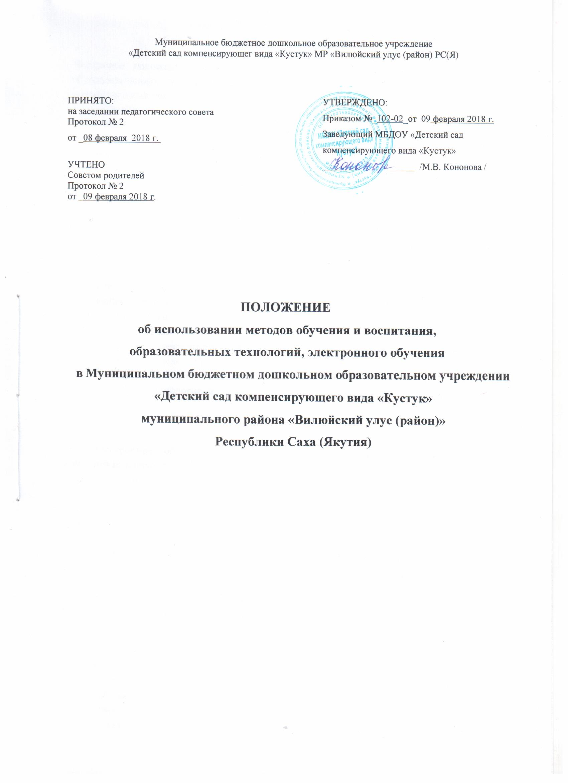

**1.ОБЩИЕ ПОЛОЖЕНИЯ**

Настоящее положение разработано для Муниципального бюджетного дошкольного образовательного учреждения «Детский сад компенсирующего вида «Кустук» муниципальный район «Вилюйский улус (район) Республики Саха (Якутия).

* 1. Положение об использовании и совершенствовании методов обучения и воспитания, образовательных технологий, электронного обучения (далее по тексту - Положение) регламентирует порядок применения методов обучения и воспитания, образовательных технологий и электронного обучения в МБДОУ «Детский сад компенсирующего вида «Кустук» МР «Вилюйский улус (район)» РС(Я) (далее – Учреждение).
  2. Положение разработано на основании:

- Федерального Закона от 29.12.2012 г. № 273-ФЗ «Об образовании » (ст.28,ч.З, п. 12);

- Приказа Министерства образования и науки РФ (Минобрнауки России) от 9 января 2014г. N2 г. Москва «Об утверждении Порядка применения организациями, осуществляющими образовательную деятельность, электронного обучения, дистанционных образовательных технологий при реализации образовательных программ»;

- СанПиН 2.4.1.3049-13 «Санитарно-эпидемиологические требования к устройству, содержанию и организацию режима работы дошкольных образовательных организаций»

- Устава Учреждения.

1.3. К компетенции Учреждения в установленной сфере деятельности относятся: использование и совершенствование методов обучения и воспитания, образовательных технологий, в том числе и электронного обучения.

* 1. При реализации образовательных программ в Учреждении используются различные образовательные технологии, а так же может использоваться электронное обучение.

# ФУНКЦИИ.

Электронное обучение - это обучение с применением информационно - коммуникационных технологий и электронных обучающих ресурсов.

К электронному обучению относятся:

- Компьютерная (мультимедийная) презентация - электронные дидактические демонстрационные материалы для сопровождения занятия (презентации, схемы, видео- и аудиозаписи и др.), демонстрируемые с помощью мультимедиа проекторов и подготовленные с помощью инструментальных программных средств.

- Мультимедийное сопровождение занятия - электронные дидактические демонстрационные материалы для сопровождения занятий (презентации, схемы, видео- и аудиозаписи и др.), демонстрируемые с помощью мультимедиа проекторов (или специального программного обеспечения), подготовленные с помощью инструментальных программных средств, полностью или частично иллюстрирующие основные этапы занятия.

# ОБЯЗАННОСТИ.

* 1. Учреждение обязано осуществлять свою деятельность в соответствии с законодательством об образовании, в том числе обеспечивать реализацию в полном объеме образовательных программ, соответствие качества подготовки воспитанников установленным требованиям, соответствие применяемых форм, средств, методов обучения и воспитания возрастным, психофизическим особенностям, склонностям, способностям, интересам и потребностям воспитанников.
  2. Учреждение самостоятельно в выборе форм, средств, методов обучения и воспитания в пределах определенных ФЗ от 29.12.2012 г. № 273-ФЗ «Об образовании» и Уставом Учреждения.
  3. Обучение воспитанников в Учреждении осуществляется педагогическими работниками в очной форме, с учетом потребностей, возможностей личности и в зависимости от объема обязательных занятий с воспитанниками.

3.4.Педагогические работники обязаны:

- Осуществлять свою деятельность на высоком профессиональном уровне, обеспечивать в полном объеме реализацию преподаваемых учебных предметов в соответствии с принятой и утвержденной рабочей программой.

- Развивать у воспитанников познавательную активность, самостоятельность, инициативу, творческие способности. Формировать гражданскую позицию, способность к труду и жизни в условиях современного мира, формировать у воспитанников культуру здорового и безопасного образа жизни.

- Применять педагогически обоснованные и обеспечивающие высокое качество образования формы, методы обучения и воспитания.

- Учитывать особенности психофизического развития воспитанников и состояние их здоровья, соблюдать специальные условия, необходимые для получения образования лицами с ограниченными возможностями здоровья.

- Родители (законные представители) несовершеннолетних воспитанников обязаны:

* + 1. Обеспечить получение детьми образования.
    2. Уважать честь и достоинство воспитанников, работников Учреждения, осуществляющих образовательную деятельность.

3.6. Положение обязательно для исполнения всеми участниками образовательного процесса.

# ПРАВА.

* 1. Педагогические работники имеют право на:
     1. Свободу осуществления образовательной деятельности, свободное выражение своего мнения, свободу от вмешательства в профессиональную деятельность.
     2. Свободу выбора и использования педагогически обоснованных форм, средств, методов обучения и воспитания.
     3. Право на творческую инициативу, разработку и применение авторских программ и методов обучения и воспитания в пределах реализуемой образовательной программы.
     4. Право на выбор учебных пособий, материалов и иных средств обучения и воспитания в соответствии с образовательной программой и в порядке, установленном законодательством об образовании.

4.1.5. Родители (законные представители) несовершеннолетних воспитанников имеют право знакомиться с содержанием образования, используемыми методами обучения и воспитания, образовательными технологиями.

# ОТВЕТСТВЕННОСТЬ.

* 1. Педагогические работники, осуществляющие образовательную деятельность воспитанников, несут ответственность в установленном законодательством Российской Федерации порядке за реализацию не в полном объеме образовательной программы в соответствии с учебным планом и за качество образования выпускников Учреждения.
  2. Использование педагогическими работниками при реализации образовательных программ методов и средств обучения и воспитания, образовательных технологий, наносящих вред физическому или психическому здоровью воспитанников, запрещается.
     1. За нарушение или незаконное ограничение права на образование и предусмотренных законодательством об образовании прав и свобод воспитанников, родителей (законных представителей) несовершеннолетних воспитанников, нарушение требований к организации и осуществлению образовательной деятельности Учреждение и ее должностные лица несут административную ответственность в соответствии с Кодексом Российской Федерации об административных правонарушениях.

5.4. Учреждение несет в установленном законодательством РФ порядке ответственность за жизнь и здоровье воспитанников.

5.5. За неисполнение или ненадлежащее исполнение обязанностей, установленных настоящим Федеральным законом и иными федеральными законами, родители (законные представители) несовершеннолетних воспитанников несут ответственность, предусмотренную законодательством Российской Федерации.